Upaya Peningkatan Passing Bawah Bolavoli Melalui Modifikasi Bola Pada Peserta Didik SD

Endang Pratiwi¹, Novri Asri², Amalia Barikah³, Andi Kasanrawali⁴

^{1,3,4}Universitas Islam Kalimantan Muhammad Arsyad Al Banjari Banjarmasin,
²Universitas Mitra Berkarya
pratiwiendang@uniska-bjm-ac-id

Abstrak
Penelitian ini bertujuan untuk meningkatkan hasil belajar passing bawah bolavoli pada peserta didik SDN 1 Cindai Alus Kabupaten Banjar dengan memodifikasi bola voli menggunakan bola karet. Populasi dalam penelitian ini adalah peserta didik SDN 1 Cindai Alus Kabupaten Banjar, kemudian yang menjadi subyek penelitian hanya kelas VI yang berjumlah 19 orang, dengan jumlah peserta didik laki-laki 10 orang dan perempuan 9 orang. Pengambilan subyek menggunakan proposive Sampling. Metode yang digunakan dalam peneliitian ini adalah metode Penelitian Tindakan. Hasil analisis penelitian menyimpulkan bahwa: Berdasarkan hasil penelitian serta refleksi, maka dapat disimpulkan bahwa hasil yang didapat dari tindakan yang diberikan dan observasi dikumpulkan dan dianalisis pada tahap ini, sehingga dapat disimpulkan dari tindakan yang dilakukan dari hasil tes ternyata dengan memodifikasi bolavoli dengan bola karet dapat meningkatkan hasil belajar passing bawah bolavoli pada peserta didik SDN Cindai Alus 1 Kabupaten Banjar. Berdasarkan dari data 19 subyek yang berjenis kelamin laki-laki sebanyak 10 orang dan berjenis kelamin perempuan sebanyak 9 orang dengan tingkat keberhasilan secara keseluruhan 84.21% atau sebanyak 17 subyek.

Kata Kunci: modifikasi bola, passing bawah bolavoli

Abstract
This study aims to improve the learning outcomes of volleyball under-passing on students of Cindai Alus 1 Elementary School in West, Banjar Regency by modifying volleyball using rubber balls. The population in this study were students of Cindai Alus 1 Elementary School, Banjar Regency, then only four class VI students were included in the study subjects, with 10 male students and 9 women. Subjects use proposive sampling. The method used in this research is the Action Research method.The results of the research analysis concluded that: Based on the results of the research and reflection, it can be concluded that the results obtained from the actions given and observations were collected and analyzed at this stage, so that it can be concluded from the actions taken from the test results by modifying volleyball with rubber balls can improve learning outcomes of volleyball under-passing on students of Cindai Alus 1, Sub-District, Banjar Regency. Based on data from 19 subjects who were male sex 10 people and female sex as many as 9 people with an overall success rate of 84.21% or as many as 17 subjects.

Keywords: modify the ball, pass under volleyball

Artikel Masuk: Artikel Revisi : Artikel Diterima:
DOI:
Correspondence author : Penulis, Universitas, Indonesia.
E-Mail: xxxxxx@gmail.com
Jurnal HalamanOlahraga Nusantara licensed under a Creative Commons Attribution-ShareAlike 4.0 International License.

PENDAHULUAN
Bolavoli merupakan permainan beregu yang mana masing-masing regu terdiri dari 6 orang pemain dan dibatasi oleh net. Passing bawah juga dilakukan untuk mengambil bola rendah menggunakan dengan satu atau dua lengan. (Hebert, 2013). Sementara menurut (Ahmadi, 2007) “passing bawah adalah teknik memainkan bola dengan menggunakan sisi lengan bawah bagian lengan baik dengan menggunakan satu ataupun dengan dua lengan secara bersamaan. dan kegunaan passing bawah bolavoli untuk menerima servis, smash, menerima pantulan block dari lawan, mengambil bola pantulan dari net dan juga mengambil bola yang datang secara tiba-tiba.(M.E. Winarno, 2013)
Komponen yang menunjang terhadap passing bawah permainan bolavoli, khususnya dalam penguasaan teknik passing bawah antara lain kekuatan otot lengan dan koordinasi mata tangan. (M. Dwi dan P.Endang, 2020) Cara melakukan Passing bawah adalah sebagai berikut : 1) Berdiri seimbang dengan kedua kaki dibuka selebar bahu dan lutut sedikit ditekuk, serta badan agak condong ke depan. 2) Kedua lengan dirapatkan dan lurus ke depan bawah. 3) Ayunkan kedua lengan secara bersama-sama lurus ke atas depan bersamaan dengan meluruskan kedua lutut. 4) Perkenaan pada kedua tangan. 5) Sikap akhir adanya gerak lanjut dari lengan yang diikuti anggota tubuh lainnya.
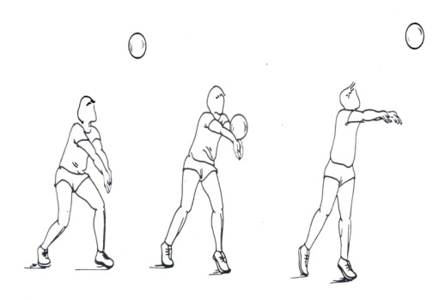

Gambar. Tahapan melakukan passing bawah.
Bedasarkan pengamatan serta pengalaman yang ada sebagai guru pendidikan jasmani di SDN 1 Cindai Alus, Kegiatan di ekstrakulikuler merupakan suatu oganisasi olahraga di sekolah yang mampu menjalankan minat dan bakat dalam permainan bolavoli. Pemain yang menjadi anggota penelitian adalah Peserta Didik SDN 1 Cindai Alus tersebut memiliki penguasaan teknik dan fisik yang sangat beragam. Berdasarkan pengamatan peneliti sekaligus guru pendidikan jasmani di Sekolah selama ini pada saat pembelajaran teknik dasar bolavoli peserta didik masih belum menguasai dalam teknik salah satunya pada passing bawah, pada saat peserta didik menerima bola dari lawan pada saat pembelajaran mereka rentan takut dengan bola, kemudian passingnya sering melenceng, bahkan tidak mengenai bola, disebabkan hal lain adalah bolavoli yang digunakan bolavoli standar dengan ukuran standar. Hal tersebut yang membuat peserta didik takut melihat bola yang besar. Kemudian suasana pembelajaran sangat kurang semangat, sebagian metode yang digunakan sudah cukup lama.
Pembelajaran pendidikan jasmani selalu ditandai dengan proses mempelajari keterampilan gerak. Pembelajaran kemampuan gerak merupakan salah satu bagian dari pembelajaran pendidikan jasmani di sekolah, dimana anak dibebani tanggung jawab untuk pembelajaran agar anak memiliki kemampuan gerak yang memadai. Keterampilan gerak merupakan kemampuan yang harus dimiliki oleh peserta didik sebagai bekal menjalani kehidupan sehari-hari. Pendidikan jasmani adalah “pendidikan melalui aktivitas jasmani” dengan berpartisipasi dalam aktivitas fisik, peserta didik dapat menguasai keterampilan dan pengetahuan, mengembangkan apresiasi astetis, mengembangkan keterampilan generik serta nilai sikap yang positif, dan memperbaiki kondisi fisik untuk mencapai tujuan pendidikan jasmani (Samsudin, 2008)
Penelitian ini bertujuan untuk meningkatkan hasil pembelajaran passing bawah bolavoli peserta didik SDN 1 Cindai Alus Kabupaten Banjar. Penelitian ini menggunakan pendekatan kualitatif dengan jenis deskriptif, metode penelitian kuantitatif adalah metode penelitian yang berlandaskan pada filsafat positivisme, digunakan untuk meneliti populasi atau sampel tertentu Metode penelitian yang digunakan adalah metode Penelitian Tindakan (action research). (Suharsimi Arikunto, 2012) Aksi (action) dalam PTK olahraga sangat berbeda dengan treatment dalam eksperimen. Aksi PTK itu disusun dengan lentur dan disesuaikan dengan situasi dan kondisi, bahkan segala perubahan akibat aksi yang diberikan semua dikontrol dengan indikator-indikator yang didasarkan atas kesepakatan antara peneliti dan kolabolator.
Disebabkan kurangnya penguasaan teknik tersebut dan tidak disertai kondisi mental yang baik. (Pratiwi, 2019) Tingkat keberanian peserta didik serta kemampuan koordinasi mata tangan. dalam permianan bolavoli, merupakan satu kesatuan yang tidak bisa dipisahkan dimana kekuatan otot lengan merupakan salah satu indicator.Berdasarkan hasil pengalaman di lapangan yang dialami oleh peneliti pada Peserta Didik SDN 1 Cindai Alus peneliti tertarik untuk mangangkat masalah tentang “ Peningkatan Passing Bawah Bolavoli Peserta Didik”

METODE
Penelitian ini menggunakan pendekatan kualitatif dengan jenis deskriptif, metode penelitian kuantitatif adalah metode penelitian yang berlandaskan pada filsafat positivisme, digunakan untuk meneliti populasi atau sampel tertentu (Sugiyono, 2009). Metode penelitian yang digunakan adalah metode Penelitian Tindakan (action research). Aksi (action) dalam PTK olahraga sangat berbeda dengan treatment dalam eksperimen. Aksi PTK itu disusun dengan lentur dan disesuaikan dengan situasi dan kondisi, bahkan segala perubahan akibat aksi yang diberikan semua dikontrol dengan indikator-indikator yang didasarkan atas kesepakatan antara peneliti dan kolabolator (Agus Krisyanto, 2014)
Pelaksanaan penelitian melibatkan rekan sebagai kolaborator dan guru kelas, kemudian peneliti sebagai pelaksana tindakan. Dengan desain penelitian Kemmis dan taggart yang meliputi: 1) perencanaan, 2) pelaksanaan, 3) pengamatan, dan 4) refleksi. Dalam penelitian ini, dipergunakan model penelitian tindakan model Stephen Kemmis dan Mc Taggart yang mana menggunakan sistem spiral cyclical refleksi diri. Seperti pada gambar berikut :
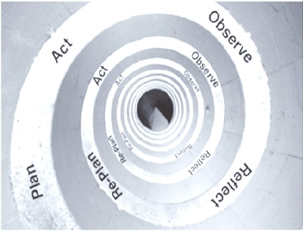

Gambar 3.1. Model Spiral Kemmis dan McTaggart
Sumber: (Kemmis, Stephen, McTaggart, Robin, Nixon, 1997)

HASIL DAN PEMBAHASAN
Hasil refleksi tersebut adalah sbb:
a. Peserta didik SDN 1 Cindai Alus Kabupaten Banjar, yang mengikuti tes passing bawah bolavoli yang terdiri dari 19 peserta didik. Dilihat dari proses awal sebelum diberikan tindakan yang dilakukan dapat dikatakan belum bisa menguasai keterampilan peserta didik untuk melakukan gerakan passing bawah bolavoli masing kurang, dan harus diperbaiki dan saling mengoreksi sesama teman kelompok.
b. Peserta didik kurang memiliki pemahaman gerak tentang gerakan passing terutama pada passing bawah.
c. Masih banyak gerakan-gerakan yang harus diperbaiki mulai dari sikap awal, sikap perkenaan, sampai sikap akhir.
Pelaksanaan penelitian melibatkan rekan sebagai kolaborator dan guru kelas, kemudian peneliti sebagai pelaksana tindakan. Dengan desain penelitian Kemmis dan taggart yang meliputi: 1) perencanaan, 2) pelaksanaan, 3) pengamatan, dan 4) refleksi.
- Perancanaan
    - Melihat kondisi kemampuan awal peserta didik dalam mempraktikkan teknik passing bawah bolavoli dalam pembelajaran permainan bola besar.
    - Mendiskusikan hasil kemampuan awal peserta didik dalam pembelajaran mempraktikkan passing bawah bolavoli bersama kolabolator/guru.
    - Menentukan materi pembelajaran mempraktikkan passing bawah bolavoli yang akan dipelajari peserta didik sesuai dengan standar kompetensi dan kompetensi dasar.
- Pelaksanaan
Pada tahap ini peneliti membuat perencanaan tindakan yang meliputi persiapan materi pelajaran serta media dan alat-alat pembelajaran yang diperlukan, pembuatan kisi-kisi instrumen pemantau tindakan dan kisi-kisi instrumen kemampuan penalaran peserta didik tentang passing bawah bolavoli dan konsep pendekatan bermain pada peserta didik SDN 1 Cindai Alus Kabupaten Banjar.
Tindakan yang diberikan yaitu :
          - Peserta didik diberikan permainan melingkari guru
Pelaksanaan :
- Peneliti menyusun barisan peserta didik secara melingkar.
- Pemberian penjelasan pokok mengenai passing bawah bolavoli yang akan dilakukan.
- Peneliti memerintahkan peserta didik untuk melakukan passing bawah jika dilemparkan dengan bola yang dimodifikasi.
- Peserta didik melakukan secra bergantian sesuai lemparan dari guru.
        - Peserta didik melakukan passing bawah bolavoli secara berhadapan
Pelaksanaan :
- Peneliti menyusun barisan peserta didik secara berhadapan
- Pemberian penjelasan pokok mengenai passing bawah bolavoli yang akan dilakukan.
- Peneliti memerintahkan peserta didik untuk melakukan passing bawah dengan salah satu peserta didik memparkan bola yang dimodifikasi.
- Peserta didik melakukan secra bergantian.
- Peserta didik diharuskan rotasi dari posisi awal, agar bisa berinteraksi dengan teman yang lainya.
        - Peserta didik melakukan passing bawah bolavoli dengan guru per individu
Pelaksanaan :
- Peneliti menyusun barisan peserta didik secara bebas/melingkar
- Pemberian penjelasan pokok mengenai passing bawah bolavoli yang akan dilakukan.
- Peneliti memerintahkan peserta didik untuk melakukan passing bawah dengan umpan dari guru dengan bola yang dimodifikasi.
- Peserta didik melakukan secra bergantian jika mendapat umpan dari guru.
- Peserta didik mempunyai kesemptan yang sama untuk mendaptkan umpan bola dari guru
3) Observasi
Berdasarkan hasil pengamatan pada saat pemberian perlakuan yang telah dilakukan, peneliti merencanakan apa saja yang harus diobservasi sebgai bahan evaluasi. Berdasarkan hasil tes pada siklus I akhir tentang gerakan passing bawah bolavoli secara keseluruhan, evaluator telah melakukan penilaian untuk keterampilan yang sudah dilakukan oleh peserta didik. Dari hasil tes akhir pada siklus I akan menjawab apakah siklus II akan direncanakan lagi. Ternyata tidak banyak peningkatan yang signifikan, yang ditunjukan dari beberapa peserta didik, sehingga siklus II tidak perlu lagi dilanjutkan. Karena tujuan sudah dicapai yaitu dari keseluruhan pesera didik yang berjumlah 19 orang sudah mencapai 83% atau 17 orang sudah bisa dikatakan berhasil.
PEMBAHASAN
Berdasarkan hasil penilaian pada siklus I, tentang gerakan passing bawah bola voli secara keseluruhan, evaluator telah melakukan penilaian untuk keterampilan yang sudah dilakukan oleh peserta didik. Dari hasil tes akhir pada siklus I, terjadi perubahan yang siqnifikan. Mengkatnya hasil passing bawah bolavoli peserta didik SDN 1 Cindai Kabupaten Banjar, dapat dilihat dari hasil perhitungan data awal hingga, tes passing bawah bolavoli siklus I yaitu sebagai berikut :
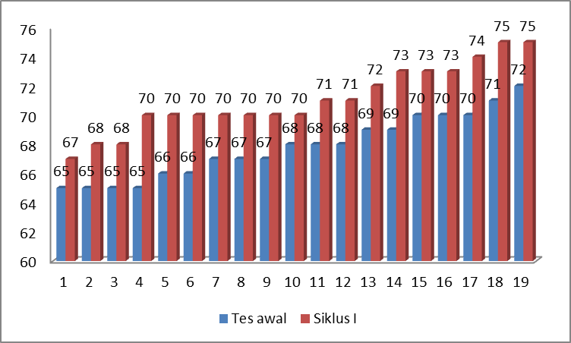

Gambar 4.3 Diagram Peningkatan Hasil Belajar Passing Bawah Bolavoli
- Refleksi
Hasil yang didapat dari tahap tindakan dan observasi dikumpulkan dan dianalisis pada tahap ini, sehingga dapat disimpulkan dari tindakan yang dilakukan dari hasil tes hasil belajar. Hasil refleksi ini digunakan sebagai dasar untuk tahap perencanaan siklus II jika dilanjutkan. Hasil refleksi pada tahap siklus I sudah mencapai dan memenuhi kriteria ketuntasan keseluruhan yaitu 80% dari seluruh sampel. Oleh karena itu, tidak dilanjutkan lagi untuk siklus II karena hanya dengan I siklus saja sudah dapat menuntaskan materi pelajaran passing bawah bolavoli pada peserta didik SDN 1 Cindai Alus Kabupaten Banjar.
KESIMPULAN
Berdasarkan hasil penelitian serta refleksi, maka dapat disimpulkan bahwa Hasil yang didapat dari tindakan yang diberikan dan observasi dikumpulkan dan dianalisis pada tahap ini, sehingga dapat disimpulkan dari tindakan yang dilakukan dari hasil tes ternyata dengan memodifikasi bola voli dengan bola karet dapat meningkatkan hasil belajar passing bawah bolavoli pada peserta didik SDN 1 Cindai Alus Kabupaten Banjar. Berdasarkan dari data 19 subyek yang berjenis kelamin Laki-laki sebanyak 10 orang dan berjenis kelamin Perempuan sebanyak 9 orang dengan tingkat keberhasilan secara keseluruhan 84.21% atau sebanyak 17 subyek.

UCAPAN TERIMAKASIH
Ucapan terimakasih untuk partisipan yang terlibat dalam penelitian. Penulis bersyukur kepada Allah SWT, karena telah diberi kekuatan, kelancaran dan kesabaran dalam proses penyusunan, penelitian, penulisan hingga publikasi artikel. Ucapan terima kasih disampaikan kepada seluruh pihak yang terlibat dalam ketercapaian Artikel Review yang penulis lakukan. Semoga kebaikan dibalas oleh Allah SWT. Aamiin Yaa Rabbal Alamain.
DAFTAR PUSTAKA
Agus Krisyanto. (2014). Penelitian Tindakan Kelas. Surakarta.
Ahmadi. (2007). Panduan Olahraga Bolavoli. Surakarta: Era Pustaka Umum.
Hebert, M. (2013). Thinking Volleyball.
Kemmis, Stephen, McTaggart, Robin, Nixon, R. (1997). The Action Research (Vol. 40).
M. Dwi dan P.Endang. (2020). Buku Pembelajaran BolaVoli. In Norma Anggara dan Novri (Ed.), Pembelajaran Bola Voli. Palembang: CV. Bening Media Publishing.
M.E. Winarno, A. T. (2013). Teknik Dasar Bermain Bolavoli. Malang.
Pratiwi, E. & H. (2019). Analisis Kecepatan Reaksi Pada Atlit Bola Voli UNISKA. Riyadhoh : Jurnal Pendidikan Olahraga, 2 No 1, 1–8.
Samsudin. (2008). Pembelajaran Pendidikan Jasmani. In Prenada Media Grup. Bandung.
Sugiyono. (2009). Metodologi Penelitian. Bandung: Alfabeta.
Suharsimi Arikunto. Penelitian Tindakan Kelas. , Alfabeta § (2012).

